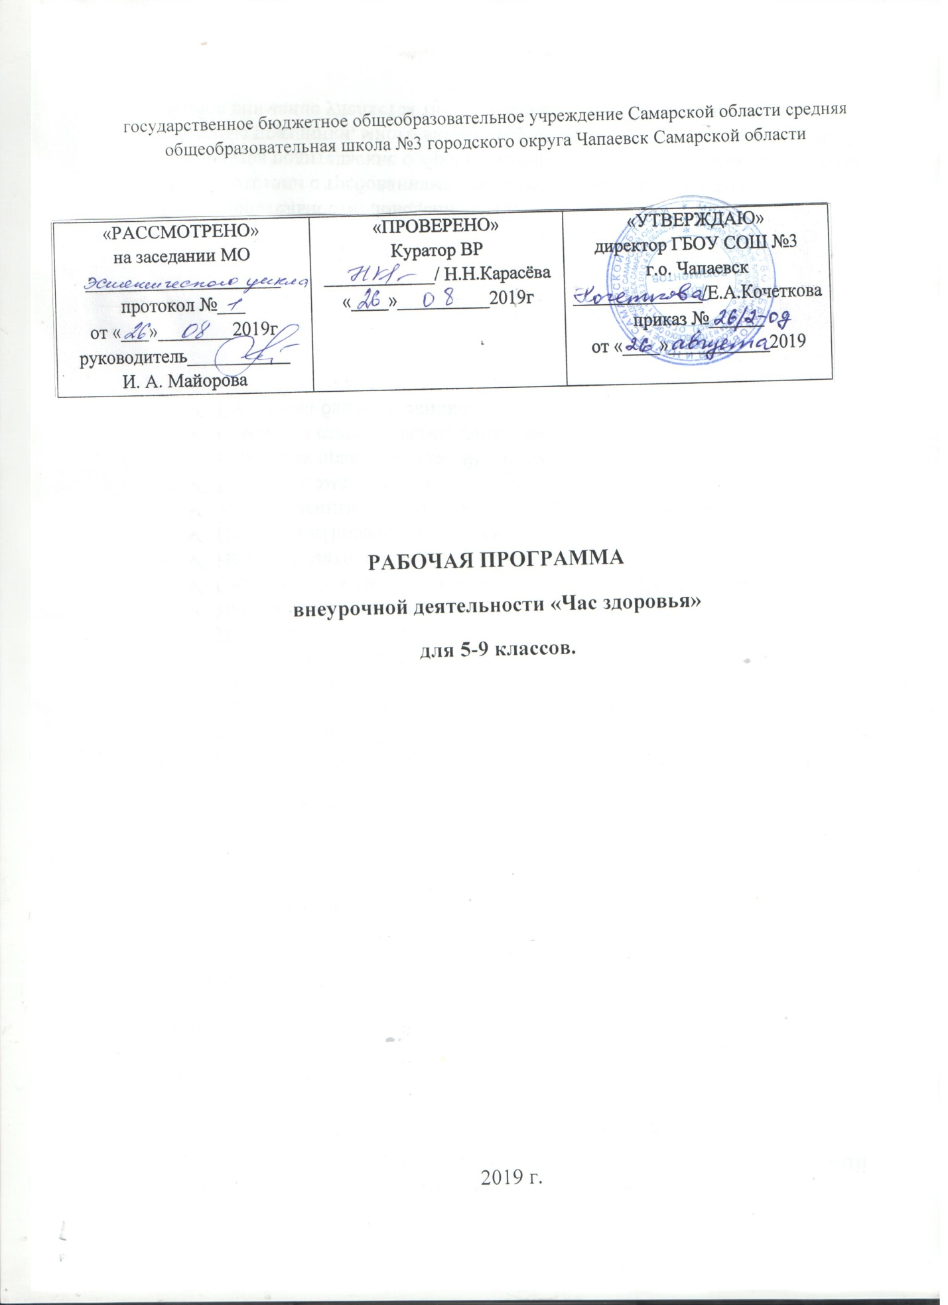

Наименование предмета | Внеурочная деятельность «Час здоровья»
Уровень, класс | Основное общее образования, 5-9 класс
Количество часов по учебному плану | 5 класс | 6 класс | 7 класс | 8 класс | 9 класс
- в неделю | 1 | 1 | 1 | 1 | 1
- в год | 34 | 34 | 34 | 34 | 34
Программа | Лях В.И., Зданевич А. А. Комплексная программа физического воспитания учащихся 1 – 11 классов. М.; Просвещение,2019.
Учебники | Лях В.И. Физическая культура 5-7 класс , М: Просвещение, 2018
 | Лях В.И. Физическая культура 8-9 класс, М: Просвещение, 2018
Рабочая программа разработана на основе документов:
1. Конституция Российской Федерации // URL: http://pravo.fso.gov.ru/konstituciya
2. Закон об образовании в Российской Федерации: ФЗ от 29.12.12. №273-ФЗ // URL: http. // www. Consultant/ ru / document /cons_doc_LAW_147353 (дата обращения: 12.03.2019).
3. ФГОС среднего общего образования утвержден приказом от 6 октября 2009 г. № 413 // URL: http//fgosreestr.ru (дата обращения: 12.03.2019).
4. Приказ Минобразования РФ от 5 марта 2004 г. N 1089 "Об утверждении федерального компонента государственных образовательных стандартов начального общего, основного общего и среднего (полного) общего образования" // URL: https://base.garant.ru/6150599/ (дата обращения 12.03.2019).
5. Примерная основная образовательная программа среднего общего образования 28.06.2016 // URL: http//fgosreestr.ru (дата обращения 12.03.2019).
6. Приказ Министерства образования и науки РФ от 26 января 2016 г. N 38 «О внесении изменений в федеральный перечень учебников, рекомендуемых к использованию при реализации имеющих государственную аккредитацию образовательных программ начального общего, основного общего, среднего общего образования, утвержденный приказом Министерства образования и науки Российской Федерации от 31 марта 2014 г. № 253» // URL: http://www.mon.gov.ru
8.Приказ Министерства просвещения от 28 декабря 2018 г. №345 «О внесении в федеральный перечень учебников, рекомендуемых к использованию при реализации имеющихся государственную аккредитацию образовательных программ начального общего, основного общего, среднего общего образования» // URL: // http://www.edu.gov.ru
9. Федеральный государственный образовательный стандарт общего образования, Москва, 2011г. 7. Приказ Минобрнауки РФ от 28.12.2010 № 2106 «Об утверждении федеральных требований к образовательным учреждениям в части охраны здоровья обучающихся, воспитанников», зарегистрированный в Минюсте от 02 февраля 2011 года, № 19676.
10. Положение о рабочей программе; «Санитарно-эпидемиологических требований к условиям и организации обучения в ОУ СаНПиН2.4.2.2821 – 10 (Постановление Главного государственного санитарного врача РФ от 29.12.2010 г. № 189)

Планируемые результаты обучения
Программа предусматривает формирование у учащихся общеучебных умений и навыков, универсальных способов деятельности и ключевых компетенций.
Личностные результаты
• активно включаться в общение и взаимодействие со сверстниками на принципах уважения и доброжелательности, взаимопомощи и сопереживания;
• осознавать и распространять информацию о необходимости ведения здорового образа жизни;
• проявлять дисциплинированность, трудолюбие и упорство в достижении поставленных целей;
• уметь оценивать ситуацию на основе общечеловеческих и российских ценностей;
• оказывать бескорыстную помощь своим сверстникам, находить с ними общий язык и общие интересы.
Метапредметные результаты
Познавательные
• умение характеризовать явления (действия и поступки), давать им объективную оценку на основе освоенных знаний и имеющегося опыта;
• формулировать цепочки правил;
• представлять информацию в различных формах: текст, таблица, схема, план, презентация;
• овладеть навыками бережного отношения к своему здоровью и здоровью окружающих, предупреждения заболеваний, оказания первой медицинской помощи;
Регулятивные
• способность выбирать целевые и смысловые установки в своих действиях и поступках по отношению к живой природе, здоровью своему и окружающих;
• уметь организовывать собственную деятельность, выбирать и использовать средства для достижения еѐ цели;
• овладение составляющими проектной деятельности, включая умения видеть проблему, ставить вопросы, выдвигать гипотезы, давать определения понятиям, классифицировать, наблюдать, делать выводы и заключения, объяснять, доказывать, защищать свои идеи;
• умение анализировать и оценивать информацию и результаты собственного труда;
Коммуникативные
• умение адекватно использовать речевые средства для дискуссии и аргументации своей позиции, сравнивать разные точки зрения, аргументировать свою точку зрения, отстаивать свою позицию.
• умение общаться и взаимодействовать со сверстниками на принципах взаимоуважения и взаимопомощи, дружбы и толерантности;
• умение организовывать самостоятельную деятельность, деятельность в группе и выступать в роли участника, организатора.
Предметные результаты
знать:
• основные вопросы гигиены, касающиеся профилактики вирусных заболеваний, передающихся воздушно-капельным путем;
• способы сохранения и укрепление здоровья;
• особенности воздействия двигательной активности на организм человека; • основы рационального питания;
• влияние режима питания на здоровье;
• правила оказания первой помощи;
• и соблюдать общепринятые правила в семье, в школе, в гостях, транспорте, общественных учреждениях;
• влияние здоровья на успешную учебную деятельность;
• значение физических упражнений для сохранения и укрепления здоровья;
уметь:
• составлять индивидуальный режим дня и соблюдать его;
• выполнять физические упражнения для развития физических навыков;
• использовать средства профилактики ОРВИ, клещевого энцефалита;
• определять благоприятные факторы, воздействующие на здоровье;
• заботиться о своем здоровье;
• оказывать первую медицинскую помощь при отравлении, укусах насекомых, клещей, змей;
• находить выход из стрессовых ситуаций.
Формы и режим занятий:
Программа предназначена для обучающихся 5-9 классов. Данная программа составлена в соответствии с возрастными особенностями обучающихся и рассчитана на 34 часа (1 час в неделю).
Формы проведения занятия: беседы, игры, тесты и анкетирование, просмотр тематических видеофильмов, компьютерных презентаций, экскурсии, прогулки на свежем воздухе.

Содержание учебного курса «Час здоровья ».
По направлению программа является физкультурно-оздоровительной; по функциональному
предназначению – оздоровительной и общекультурной; по форме организации – внеурочная деятельность; по времени реализации – годичной подготовки.
Программа внеурочной деятельности по спортивно-оздоровительному направлению «Час здоровья» может рассматриваться как одна из ступеней к формированию культуры здоровья и неотъемлемой частью всего воспитательно- образовательного процесса в школе.

Цель программы: создание условий для мотивации обучающихся на ведение здорового образа жизни, формирование потребности сохранения физического и психического здоровья как необходимого условия социального благополучия и успешности человека. Создание условий для мотивации обучающихся на ведение здорового образа жизни, формирование потребности сохранения физического и психического здоровья как необходимого условия социального благополучия и успешности человека.
Формирование установки на систематические занятия физической культурой и спортом, готовности к выбору индивидуальных режимов двигательной активности на основе
осознания собственных возможностей;
способствовать решению проблемы повышения двигательной активности школьников и развитию физических качеств, повышению функциональных возможностей организма;
подготовка школьных команд к участию в Спартакиаде школьников по видам спорта;
личностное развитие обучающихся в рамках образовательной программы школы «Языки мира - мир языков».

Программа «Час здоровья» связана с такими учебными дисциплинами как биология, основы безопасности жизнедеятельности, технология, изобразительное искусство, физическая культура, музыка.
задачи программы:
1. формировать установки на ведение здорового образа жизни;
2. развивать навыки самооценки и самоконтроля в отношении собственного здоровья;
3. обучать способам и приемам сохранения и укрепления собственного здоровья;
4. формировать представления о факторах, оказывающих влияние на здоровье – правильном питании и его режиме, рациональной организации режима дня, учёбы и отдыха, двигательной активности, основных компонентах культуры здоровья и здорового образа жизни, влиянии эмоционального состояния на здоровье и общее благополучие;
5. развивать навыки конструктивного общения;
6. обучать правилам личной гигиены, готовности самостоятельно поддерживать своё здоровье;
7. обучать умению оказывать первую медицинскую помощь пострадавшему;
8. научить использовать полученные знания в повседневной жизни.
9понимание роли и значения физической культуры в формировании личностных качеств, в активном включении в здоровый образ жизни, укреплении и сохранении индивидуального
здоровья;
10 овладение системой знаний о физическом совершенствовании человека, создание основы для формирования интереса к расширению и углублению знаний по истории развития физической культуры, спорта и олимпийского движения, освоение умений отбирать физические упражнения и регулировать физические нагрузки для самостоятельных систематических занятий;
11 приобретение опыта организации самостоятельных систематических занятий физической культурой с соблюдением правил техники безопасности и профилактики травматизма;
12 формирование умений выполнять комплексы общеразвивающих, оздоровительных упражнений, учитывающих индивидуальные способности и особенности, состояние здоровья и режим учебной деятельности; овладение основами технических действий, приёмами и физическими упражнениями из базовых видов спорта, умением использовать их в разнообразных формах игровой и соревновательной деятельности; расширение двигательного опыта за счёт упражнений, ориентированных на развитие основных физических качеств, повышение функциональных возможностей основных систем организма.

Формы организации учебного процесса:
Занятие включают в себя теоретическую и практическую части.
Занятие может проходить в виде:
1) вводных занятий – первые уроки, где часть времени посвящается рассказу об игре, о укреплении здоровья, о предстоящих занятиях, о требованиях к учащимся, проводится инструктаж по Т.Б.
2) занятий по изучению нового материала, на которых основное внимание уделяется обучению новым движениям.
3) занятий по совершенствованию изученного материала – большая часть времени отводится технике выполнения движений в различных условиях.
4) игровых, соревновательных занятий – применение изученных технических и тактических приемов в игре.
.
Итоговый контроль:
Оценка знаний и умений обучающихся проводится с помощью итогового теста, который
включает 22 вопроса после раздела программы «Баскетбол», выполнение практического задания по разделу «Волейбол», также в конце обучения каждого раздела программы «Пионербол», «Футбол» включены соревновательные, товарищеские, матчевые встречи для овладения изученными приемами непосредственно в игре.

II. Тематическое планирование 5 класс

№  Раздела, тем | Название раздела, тем | Количество часов
 |  | всего | теоретических | практических
1. | Подвижные игры | 9 | Питание и здоровье | 9
2. | «Народный мяч» | 7 | Мое здоровье  моихмоих руках | 7
3. | Спортивные игры | 18 | Первая доврачебная помощь | 18
 | Всего: | 34 |  | 34
II. Тематическое планирование 6 класс

№  Раздела, тем | Название раздела, тем | Количество часов
 |  | всего | теоретических | практических
1. | Подвижные игры | 9 | Питание и здоровье | 9
2. | «Народный мяч» | 7 | Мое здоровье  моихмоих руках | 7
3. | Спортивные игры | 18 | Первая доврачебная помощь | 18
 | Всего: | 34 |  | 34
II. Тематическое планирование 7 класс

№  Раздела, тем | Название раздела, тем | Количество часов
 |  | всего | теоретических | практических
1. | Подвижные игры | 9 | Питание и здоровье | 9
2. | «Народный мяч» | 7 | Мое здоровье  моихмоих руках | 7
3. | Спортивные игры | 18 | Первая доврачебная помощь | 18
 | Всего: | 34 |  | 34
II. Тематическое планирование 8класс

№  Раздела, тем | Название раздела, тем | Количество часов
 |  | всего | теоретических | практических
1. | Подвижные игры | 9 | Питание и здоровье | 9
2. | «Народный мяч» | 7 | Мое здоровье  моихмоих руках | 7
3. | Спортивные игры | 18 | Первая доврачебная помощь | 18
 | Всего: | 34 |  | 34
II. Тематическое планирование 9 класс

№  Раздела, тем | Название раздела, тем | Количество часов
 |  | всего | теоретических | практических
1. | Подвижные игры | 9 | Питание и здоровье | 9
2. | «Народный мяч» | 7 | Мое здоровье  моихмоих руках | 7
3. | Спортивные игры | 18 | Первая доврачебная помощь | 18
 | Всего: | 34 |  | 34

Список литературы:

1. Е.Л. Гордияш, «Физическое воспитание в школе». Волгоград: «Учитель», 2008г.
2. В.А. Красильникова, «Как составить учебную программу» (методические рекомендации) ГОУДПО (ПК)С, «Марийский институт образования», 2005г.
3. Е.И. Колусева, «Физическая культура: сборник материалов по реализации Федерального компонента государственного стандарта общего образования в общеобразовательных учреждениях Волгоградской области». Волгоград: «Учитель», 2006г.
4. В.В. Малкин, «Игра «Народный мяч»: «Физкультура в школе». 2008г., №8.
5. А.Ю. Костарев Русская лапта. Правила соревнований. М.Советский спорт. 2004г.
6. Федеральный государственный образовательный стандарт общего образования, Москва, 2011г. 7. Приказ Минобрнауки РФ от 28.12.2010 № 2106 «Об утверждении федеральных требований к образовательным учреждениям в части охраны здоровья обучающихся, воспитанников», зарегистрированный в Минюсте от 02 февраля 2011 года, № 19676.
8. Положение о рабочей программе; «Санитарно-эпидемиологических требований к условиям и организации обучения в ОУ СаНПиН2.4.2.2821 – 10 (Постановление Главного государственного санитарного врача РФ от 29.12.2010 г. № 189)

